课题：§4.2.1人工智能平台中的智能工具——人脸识别

年级：__ 高一 _ 班级：___________ 小组：___________ 姓名：___________

**【学习目标】**

1.通过典型实例理解人脸识别技术，感受人工智能魅力。

2.了解人工智能平台提供的智能工具，体会人工智能对我们生活的影响。

3.了解人脸识别技术在不同领域的应用。

4.感受人工智能技术对人类的影响，思考人工智能广泛使用后可能会引发的社会问题及应对策略。

**【学习重点】**

1**.**了解人脸识别技术在不同领域的应用。

2.感受人工智能技术对人类的影响，思考人工智能广泛使用后可能会引发的社会问题及应对策略。

**【学习难点】**

1.掌握使用解析算法解决问题的基本方法，编写程序实现解析算法解决相关问题。

**【学习内容】**

**一、基础知识**

查找资料可知，人脸识别的四个技术流程是**人脸检测**，___________，**输出特征值**，___________。

**二、程序体验——人脸识别门禁系统流程**

程序准备——安装必备的python模块：

开始——附件——命令提示符（或者windows+R,输入cmd回车），分别输入下列命令，回车安装：

1)pip install chardet

2)pip install baidu-aip

3)graphics

4)opencv-python

**活动一：**

运行程序“人脸注册.py”根据提示注册人脸3个

运行程序“人脸搜索.py”搜索人脸图片

**活动二：**以小组为单位，根据出租车计费标准，在规定时间内（两分钟）写出出租车**普通时段**（早5：00-晚22：00）计费的表达式。

|  |  |
| --- | --- |
| **普通时段（早5：00-晚22：00）**：2公里以内（含2公里），起步价7元；5公里以内（含5公里），超过2公里部分按1.6元/公里收费；5公里以上，超过5公里部分按2.4元/公里收费。 | |
| * 分析问题：   已知条件：  求解目标： | * 提示：   1.只考虑普通时段的计费问题。  2.根据行驶里程确定运价，不同的行驶里程，运价不同。（分段函数）  3.pay表示总计费金额，s表示行驶里程。 |
| * 数学解析式： |

**活动三：**利用计算机解决问题，提高解决问题效率，补全流程图。

算法实现：选用算法结构 （A.选择结构 B.顺序结构 C.循环结构 ）

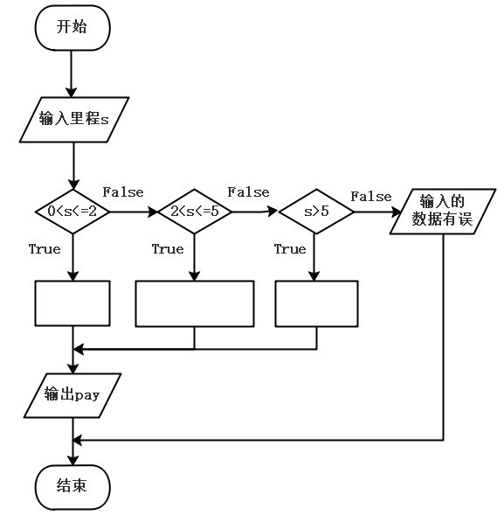

**出租车计费流程图半成品**

**活动四：**用Python编写程序实现解析算法。

打开“计费.py”文件，依据学习任务单，分组完善Python程序，并运行、调试。

**提示：**

* 打开“计费.py”文件的方法：选中计费.py，单击右键选择Edit with IDLE打开。

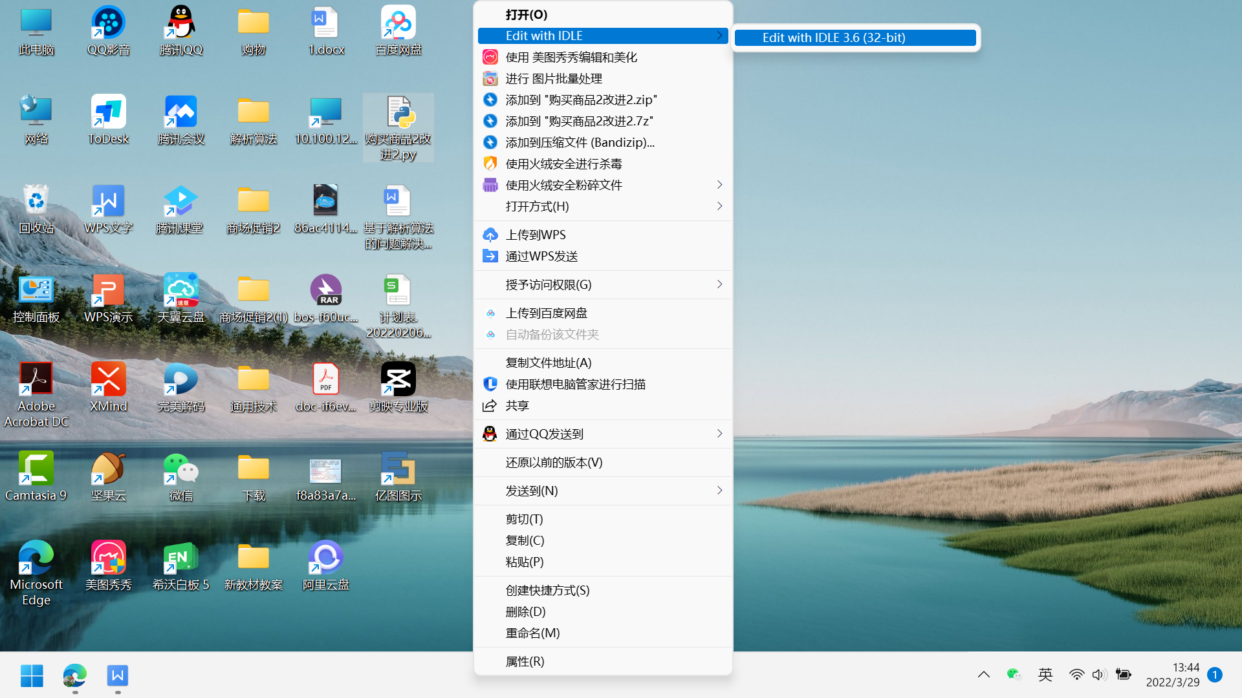

* 数学表达式转换为Python表达式的区别（*代替**×**）。



1. **达标检测与知识梳理**

**归纳总结：**

解析算法的程序实现的关键：

**课堂自我评价表**

|  |  |  |  |
| --- | --- | --- | --- |
|  | 优秀/100 | 良好/80 | 一般/60 |
| 课前预习的主动性及效果 |  |  |  |
| 课堂活动的参与度 |  |  |  |
| 对所学知识的认识 |  |  |  |
| 当堂测试 |  |  |  |
| **备注：根据评价项目对自己作出客观的评价，并写在相应的栏目下面** | | | |